Biophysical-Semeiotic Bedside Assessing Parathyroid Activity by Means of Dynamic Methods.

(By Sergio Stagnaro)

Introduzione.

In un precedente articolo, per la prima volta clinicamente, ho descritto la valutazione semeiotico-biofisica dell’attività delle ghiandole paratiroidi nel sano a riposo (1). In una lunga esperienza, questo metodo si è rivelato affidabile e dotato di una valenza “quantitativa”
Nel presente lavoro, sono descritti originali metodi utili nella rapida valutazione clinica dell’attività paratiroidea in modo dinamico (stress-tests), che offrono informazioni sul metabolismo del calcio.
Infatti, se la concentrazione del calcio ione nei fluidi extracellulari e nel sangue scende al di sotto del normale, l’ormone paratiroideo riporta nei fisiologici valori la calcemia, provocando liberazione di calcio da parte dell’osso: dal punto di vista microcircolatorio semeiotico-biofisico, la microcircolazion paratiroidea appare attivata, secondo il tipo I, associato, in cui l’interstizio osseo risulta statisticamente più ampio del normale valore, a riposo, (NN = 0,5 cm.), indicando uno stato di secrezione (≥ 1 cm.) (V. http://www.semeioticabiofisica.it/microangiologia.it.).
Al contrario, se le concentrazioni di calcio ionico nei fluidi extracellulari e nel sangue aumentano al di sopra dei valori fisiologici, la secrezione del paratormone prontamente si riduce: la microcircolazione paratiroidea è disattivata, l’interstizio osseo è minimo (0,5 cm.), tipico comportamento dello stato di assorbimento e della condizione di riposo, ma, nel primo caso, mostrando il caratteristico comportamento delle fluttuazioni del terzo ureterale superiore (vasomotility)ed inferiore (vasomotion) che sono intense.
L’ormone paratiroideo compie il suo lavoro mediante la stimolazione di almeno tre processi, che la Semeiotica Biofisica permette di valutare accuratamente bedside, anche in modo dinamico stimolando la secrezione ormonale mediante il test dell’Apnea persistente per circa 7 sec. (= il soggetto da esaminare è invitato a non respirare) e con la Manovra di Valsalva, che causano alcalosi e rispettivamente alcalosi.
Nella condizione di alcalosi, la secrezione dell’ormone delle ghiandole paratiroidi compare in breve tempo, dopo pochi secondi, in conseguenza dell’iniziale, primitiva, attivazione microcircolatoria nel tessuto osseo seguita dall’aumento dell’assorbmento di calcio da parte dell’osso.
Al contrario, l’acidosi tessutale dovuta al test dell’apnea provoca inizialmente un incremento dell’assorbimento osseo di calcio e, poi, dopo 1-2 sec., la secrezione di paratormone risulta chiaramente accentuata.
Infine, la secrezione del paratormone è ottenuta – per la prima volta a mia conoscenza – mediante il test di secrezione di TSH-RH mediante pressione digitale medio-intensa del relativo trigger point, che provoca la contemporanea secrezione sia dell’ormone tiroideo sia del paratormone, la cui stimolazione è meno intensa (V. Avanti).

Metodi e Risultati.

Per una completa comprensione ed esatta applicazione di quanto segue è inevitabile che il medico abbia una sicura conoscenza della Semeiotica Biofisica. Infatti, i parametri del riflesso gastrico aspecifico e i diversi tipi di attivazione microcircolatoria nelle ghiandole paratiroidi recitano un ruolo primario nel riconoscere le patologie paratiroidee (V. il sito collegato nella Home-Pahe: Microcircolazione).
Per quanto riguarda la posizione dei trigger-points delle quattro ghiandole paratiroidee, si ricordi che quelli delle due superiori sono situati subito sotto la cartilgine cricoidea, a destra e a sinistra, 3 cm. dalla linea mediana, mentre i trigger-points di quelle inferiori sono collocati sotto 3 cm. dai precedenti.
E’ interessante il fatto che il pizzicotto cutaneo persistente di “media” intensità di queste 4 aree causa la fluttuazione del riflesso ureterale superiore (= vasomotility) ed inferiore (= vasomotion), mentre il radio e l’ulna (= pressione digitale di media intensità su queste ossa) mostrano il tipo I, associato, dell’attivazione microcircolatoria, che persiste per tutto il tempo di durata del pizzicotto; analogamente, intestino e reni mostrano un identico comportamento microcircolatorio (Fig. 1).
Nel sano, la stimolazione di “media” entità dei trigger-points paratiroidei provoca il riflesso gastrico aspecifico dopo un tempo di latenza di 8 sec. esatti, con una durata di < 4 sec. (= vaore parametrico di grandissimo significato diagnostico, perché è correlato inversamente alla Riserva Funzionale Microcircolatoria).
Inoltre, il precondizionamento semeiotico-biofisico delle paratiroidi (V. nel sito) migliora in modo statisticamente significativo il tempo di latenza che sale a 12 sec. (Fig. 2).

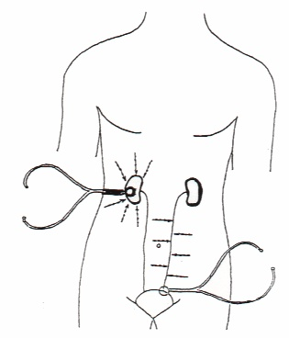
Fig. 1

Percussione Ascolatate dei Reni ed Ureteri

La stimolazione “lieve” degli stessi trigger-points provoca le oscillazioni caotico-deterministiche dei riflessi ureterali superiori ed inferiori (Fig. 3).

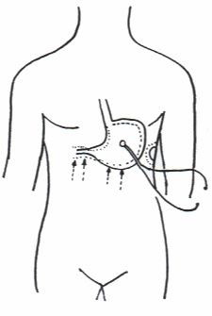
Fig. 2
Riflesso Gastrico Aspecifico

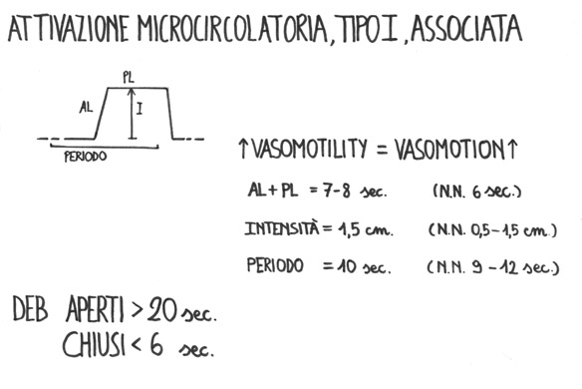
Fig. 3

In presenza di adenoma, una gliandola paratiroidea è ingrandita, mostrando il tipo I, associato, di attivazione microcircolatoria, ad indicare una secrezione ormonale aumentata: il riflesso ureterale “in toto” è ≤ 0,5 cm. (Fig. 3). Inoltre, il tempo di latenza del riflesso paratiroide-gastrico aspecifico è > 8 sec. in diretta relazione con la severità della sottostante patologia.
Al contario, tutte e tre le altre ghiandole paratiroidee sono a riposo, presentando la caratteristica disattivazione microcircolatoria.
Come riferito sopra, nell’adenoma paratiroideo anche i reni, intestino e l’osso (per esempio, ulna, radio, vertebre) mostrano il tipo I, associato, di attivazione microcircoclatoria.
In pratica, nel sano a riposo, la stimolazione dei relativi trigger-points (intestino ossa, reni) causa un riflesso gastrico aspecifico dopo un tempo di latenza di 8 sec. con durata inferiore a 4 sec.
Al contrario, in caso di adenoma paratiroideo, il tempo di latenza del riflesso risulta di 9-12 sec. in relazione con la gravità della sottostante patologia, facilitandone la diagnosi (Tab 1).
Da quanto precede appare evidenta che, grazie alla Semeiotica Biofisica, il medico può oggi valutare clinicamente l’attività paratiroidea in modo selettivo, riconoscendo la disfunzione ghiandolare anche in pazienti asintomatici.

Diagnosi della Disfunzione Paratiroidea

Una ghiandola paratiroidea ingrandita: attivazione microcircolatoria tipo I associato, e tempo di latenza del riflesso gastrico aspecifico locale > 8 sec.

Attivazione microciroclatoria associata, tipo I, nell’osso, intestino e reni.

Precondizionamento semeiotico-biofisico patologico

Stress-Test (Prove dinamiche)

Tab. 1

La Semeiotica Biofisica consente al medico di riconoscere anche il “reale rischio” di malattia delle ghiandole paratiroidee, come accade per le altre ghiandole: nel sano, il tempo di latenza del riflesso paratiroide-gastrico aspecifico è 8 sec. con una durata < 4 sec. Inoltre, il precondizionamento semeiotico-biofisico (= dopo un intervallo di 5 sec. esatti), il medico procede con una seconda valutazione degli stessi parametri) risulta fisiologico: in pratica, il tempo di latenza sale a 12 sec.
Al contrario, in presenza di “reale rischio” localizzato in una ghiandola, per esempio, il tempo di latenza è ≥ 8 sec., ma la durata appare patologicamente prolungata (≥ 4 sec.), indicandochiaramente la compromissione della Riserva Funzionale Microcircolatoria, secondo la teoria dell’Angiobiopatia (3).
Infine, il precondizinamento semeiotico-biofisico è significativamente patologico: il tempo di latenza o non risulta mutato oppure è peggiorato, scendendo ad un valore inferiore a quello basale, in una realazione inversa nei confronti della gravità della malattia.
Ai fini della valutazione funzionale delle paratiroidi con stress-test,innanzitutto il medico può utilizzare il test dell’apnea (il soggetto è invitato a non respirare per circa 7 sec.), che provoca acidosi tessutale: nel sano, dopo 2-3 sec., si osserva attivazione microcircolatoria associata, tipo I, nell’osso (la pressione digitale medio-intensa applicata su qualsiasi osso, per esempio, radio e ulna, causa intensa fluttuazione dei riflessi ureterali superiore ed inferiore, mentre il riflesso ureterale “in toto” è ampio (> 1 cm.), ad indicare la secrezione di calcio.
Interessante è il fatto che dopo ulteriori 3-4 sec. la microcircolazione paratiroidea risulta chiaramente disattivata (= la stimolazione dei relativi trigger points provoca oscillazioni ureterali tutte identiche e minime di 0,5 cm. di intensità persistenti soltanto 5 sec. (NN = 6 sec.) con un periodo fisso di 10 sec.).
Un secondo affidabile metodo di valutazione delle paratiroidi durante stress test – test dinamici – è il seguente: il soggetto da esaminare è invitato o a respirare profondamente e persistentemente oppure – molto più pratico – ad eseguire la Manovra di Valsalva, causando alcalosi tessutale: nel sano, dopo 2-3 sec. prima di tutto risulta attivata la microcircolazione dell’osso, secondo il tipo I, associato.
Appare interessante che il riflesso ureterale “in toto” è significativamente ridotto (≤ 0,5 cm.), indicando che in atto l’assorbimento osseo di calcio. Successivamente, dopo altri 3 sec., anche le paratiroidi mostrano attivazione micorcircolatoria associata, tipo I, a dimostrazione della secrezione ormonale come conseguenza della riduzione della calcemia.
Infine, un terzo metodo dinamico semeiotico-biofisico, che si è rivelato affidabile nella valutazione delle ghiandole paratiroidi e della tiroide, finora sconosciuto a mia conoscenza, è basato sulla secrezione del TSH-RH mediante pressione digitale di media intensità esercitata sopra il relativo trigger point (2,3) (Fig.4).

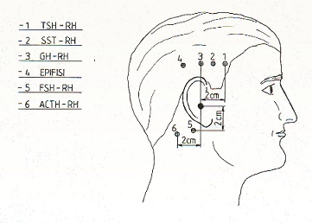
Fig. 4

La figura indica i trigger points dei numerosi centri neuronali dei realising hormones.

Nel sano, la pressione digitale medio-intensa sul trigger point del centro neuronale per il TSH-RH (Fig. 4) provoca intensa fluttuazione dei microvasi tiroidei, secondo il tipo I, associato, di attivazione del microcircolo (AL + PL sale da 6 sec., valore basale, a 8 sec.), mentre meno stimolate appaiono le paratiroidi (AL + PL aumenta a 7 sec.), mostrando che il TSH fisiologicamente stimola sia la tiroide sia le paratiroidi, sebbene in modo quantitativamente differente.
Interessante è il fatto che la evidenza clinica dimostra che il mixedema in individui colpiti dalla “costituzione osteoporotica” (4) (V. il sito citato, Costituzioni), ma non in pazienti senza questa predisposizione all’osteoporosi, è associata con l’incremento della secrezione di TSH-RH e conseguentemente con la secrezione paratiroidea, che causa perdita di calcio osseo, peggiorando eventualmente una presente osteoporosi. Questa patologica condizione migliora sotto trattamento ormonale sostitutivo (Eutirox)
In conclusione, le prove dinamiche sopra illustrate, utili ed affidabili nella valutazione clinica dell’attività paratiroidea, permettono al medico di riconoscere la compromissiome paratiroidea congenita anche se di modesta intensità e gli iniziali patologie paratiroidee al momento asintomatiche.

1) Stagnaro S. Biophysical-Semeiotics Bedside Evaluation of Hyperparathyroidism.
http://www.semeioticabiofisica.it, URL: http://www.semeioticabiofisica.it/semeioticabiofisica/Documenti/Eng/Hyperparathyroidism%20BS%20Diagnosis%20eng.doc
2) Stagnaro-Neri M., Stagnaro S., Semeiotica Biofisica: valutazione clinica del picco precoce della secrezione insulinica di base e dopo stimolazione tiroidea, surrenalica, con glucagone endogeno e dopo attivazione del sistema renina-angiotesina circolante e tessutale – Acta Med. Medit. 13, 99, 1997.
3) Stagnaro-Neri M., Stagnaro S. Introduzione alla Semeiotica Biofisica. Il Terreno Oncologico. Travel Factory, Roma, 2004. http://www.travelfactory.it/semeiotica_biofisica.htm
4) Stagnaro S., Stagnaro-Neri M., Le Costituzioni Semeiotico-Biofisiche.Strumento clinico fondamentale per la prevenzione primaria e la definizione della Single Patient Based Medicine. Travel Factory, Roma, 2004. http://www.travelfactory.it/libro_costituzionisemeiotiche.htm.

